# Программа Hasher.

Предназначена для контрольного суммирования, проведения инспекционного контроля, контроля целостности и отслеживания изменений версий программных продуктов.

*Контро́льная су́мма — некоторое значение, рассчитанное по набору данных путём применения определённого алгоритма и используемое для проверки целостности данных при их передаче или хранении. Также контрольные суммы могут использоваться для быстрого сравнения двух наборов данных на неэквивалентность: с большой вероятностью различные наборы данных будут иметь неравные контрольные суммы. Это может быть использовано, например, для обнаружения компьютерных вирусов. Несмотря на своё название, контрольная сумма не обязательно вычисляется путём суммирования.*

Программа написана с использованием dotnet 3.5, что позволяет ей работать в системах MS Windows XP и выше.

Программа состоит из 4 файлов:

1. HASHER.exe – файл программы
2. adodb.dll – библиотека для связи с базой данных
3. db.mdb – база данных программы
4. Interop.JRO.dll – библиотека для сжатия базы данных

Программа не требует установки, работает из любого каталога. Для запуска необходимо выполнить исполняемый файл - HASHER.exe.

## Алгоритмы вычисления контрольной суммы

В программе используются пять алгоритмов вычисления контрольной суммы фалов:

1. MD5
2. CRC32
3. SHA256
4. SHA512
5. SHA1

По умолчанию используется алгоритм MD5, изменить текущий алгоритм можно в «Меню\Настройки»

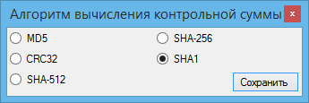

*Не меняйте алгоритм вычисления контрольной суммы при заполненной базе, это приведет к порче сохраненных данных.*

## Интерфейс программы

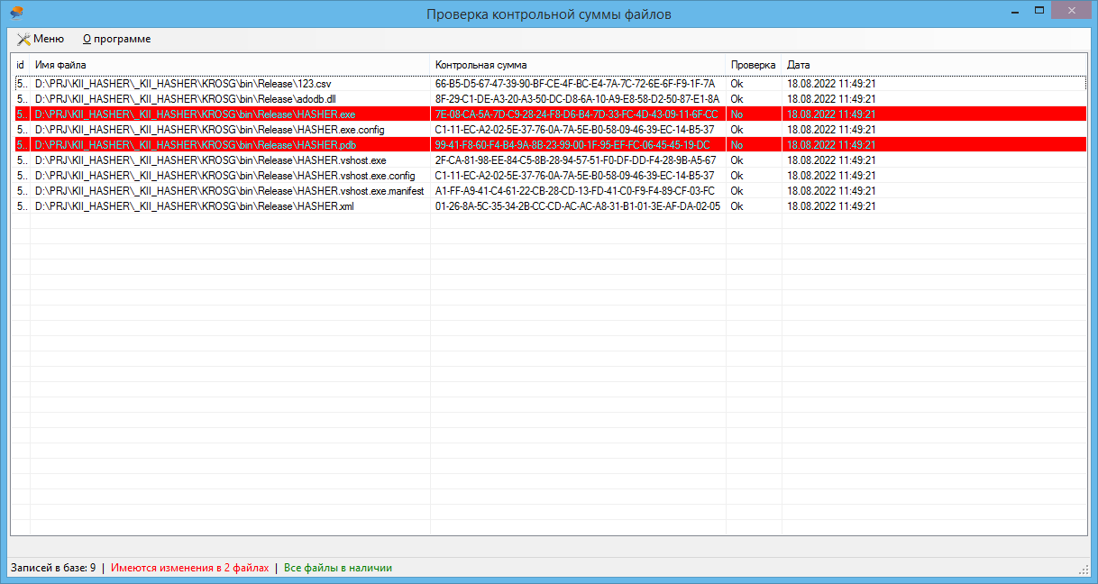

При первом запуске нужно вызвать пункт меню «Добавить каталог»

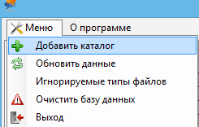

В появившемся диалоговом окне выбрать каталог для добавления

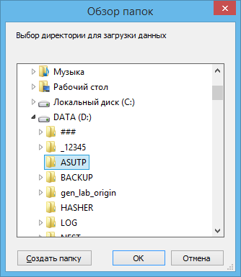

После нажатия кнопки «Ок» произойдет сканирование каталога и просчет контрольных сумм файлов, содержащихся в выбранном каталоге с записью в базу данных.

Можно добавить несколько каталогов.

*Так же есть возможность добавления отдельного файла: меню\добавить файл.*

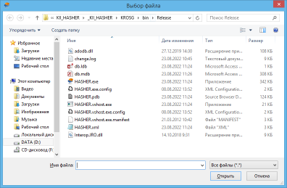

В программе имеется возможность фильтрации по типу файлов, «Меню\Игнорируемые типы файлов»

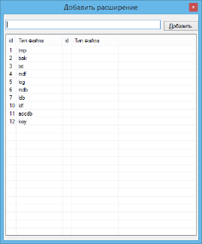

## Удаление из базы

1. Удалить отдельный файл

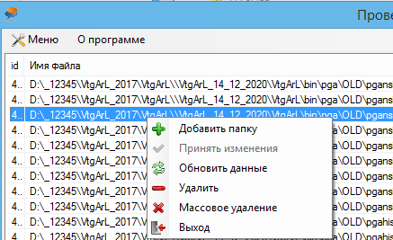

Выделяем в списке файл, нажимаем правую клавишу мыши «Удалить»

1. Очистка базы данных

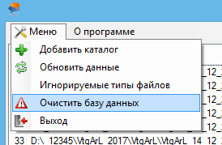

После нажатия произойдет полная очистка базы данных (т.е. все данные будут удалены)

## Фиксация изменений в файлах

Повторное сканирование файлов происходит:

1. При повторном запуске программы
2. Вызывается вручную в пункте меню «Обновить данные»

При выявленных изменениях в листе измененные данные помечаются красным цветом:

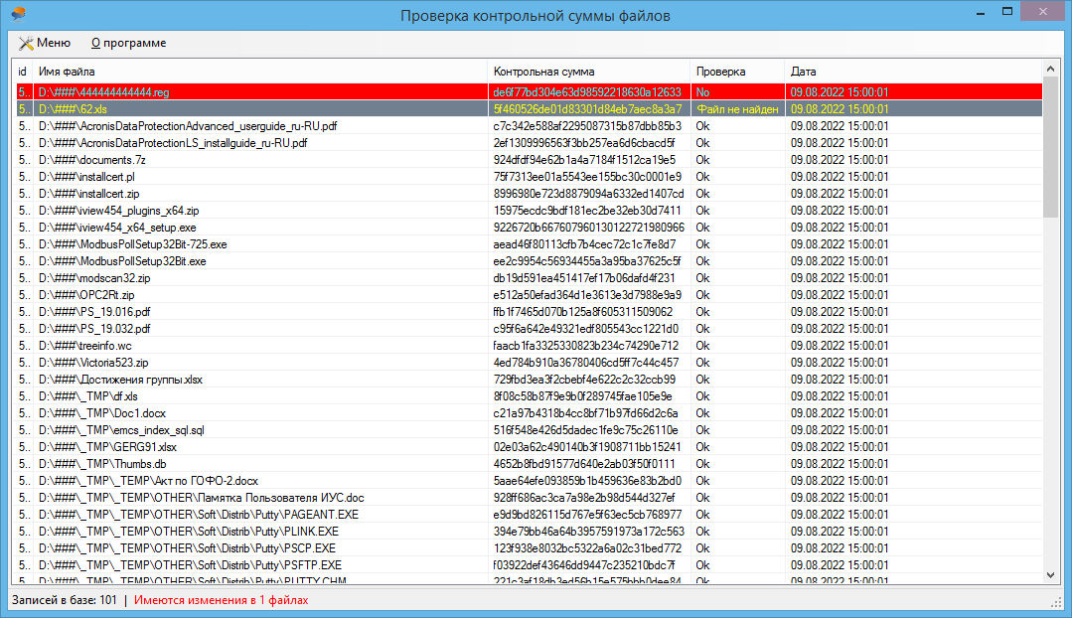

Отсутствующие (удаленные) файлы помечаются серым цветом.

Просмотреть измененные файлы можно нажав на надпись в строке состояния «»



После нажатия появиться форма:

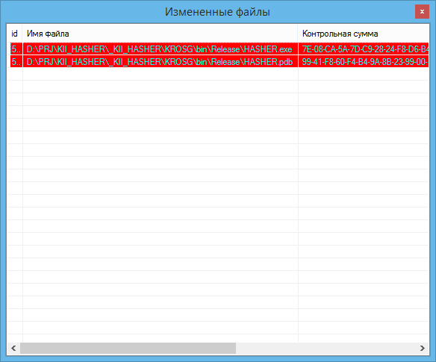

Просмотреть удаленные файлы можно нажав на надпись в строке состояния «Удаленные файлы»



После нажатия появиться форма:

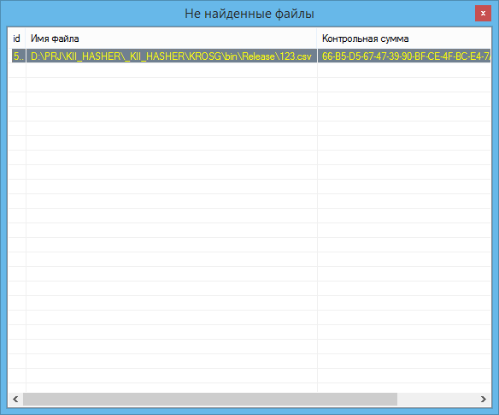

В строке состояния программы указано количество измененных и удаленных фалов.



Так же в программе предусмотрена проверка данных по таймеру, проверка осуществляется каждые три часа (00, 03, 06, 09, 12, 15, 18, 21) с записью обнаруженных изменений в файл change.log, находящийся в каталоге программы.

*11.08.2022 11:45:10|Не найден файл: |D:\###\_TMP\df.xls| Записанная контрольная сумма: |8f08c58b87f9e9b0f289745fae105e9e*

*11.08.2022 11:17:16|Обнаружены изменения в файле: |D:\###\_TMP\Doc1.docx| Записанная контрольная сумма: |c21a97b4318b4cc8bf71b97fd66d2c6a| не соответствует текущей: |8002eaffc3b70f7b79b32f2ad6f92219*

*11.08.2022 11:17:16|Обнаружены изменения в файле: |D:\###\_TMP\emcs_index_sql.sql| Записанная контрольная сумма: |516f548e426d5dadec1fe9c75c26110e| не соответствует текущей: |b0c5ed2c56c5f1159884bb089c639171*

Для этого необходимо не закрывать программу, а свернуть, она будет находится в системном трее:

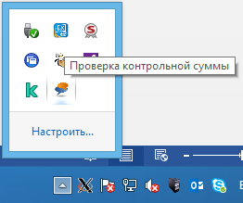

Развернуть программу можно щелкнув по иконке, либо вызвав контекстное меню:

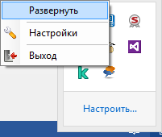

При обнаружении изменений в трее появиться сообщение:

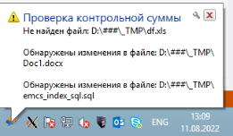

и будет произведена запись в файл, если запись в файле уже существует, то повторно запись делаться не будет.

Так же осуществляется запись в системный журнал:

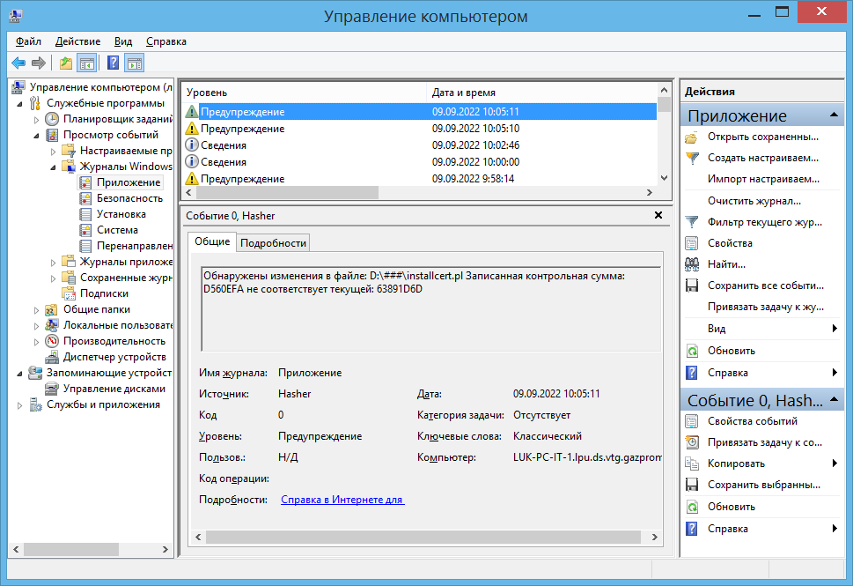

Если данные изменения произведены корректно (т.е. Вами), к примеру, это конфигурационный файл, либо файл мнемосхемы, измененные согласно регламента, то можно принять данные изменения вызвав контекстное меню:

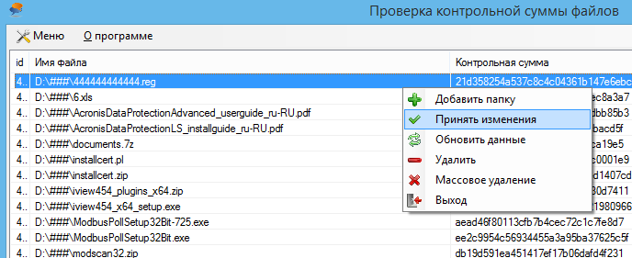

После нажатия кнопки изменения будут записаны в базу, с изменением даты и времени.

## Поиск дубликатов

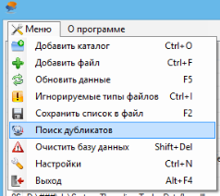

Производится поиск дубликатов файлов в базе, сравнивается контрольная сумма файлов. Если обнаруживаются дубликаты появляется окно со списком дубликатов:

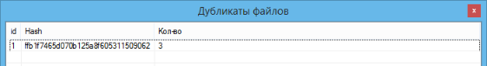

Двойной клик на строке откроет окно со списком файлов:

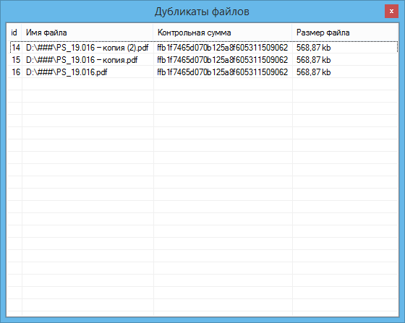

В списке виден путь до файла, контрольная сумма и размер файла.

Двойной клик на строке откроет каталог, в котором находится файл.

## 

## Передача данных

В программе имеется возможность сохранения данных в формат CSV, HTML и TXT:

«Меню\Сохранить список в файл»

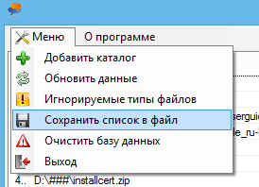

При нажатии на данный пункт меню появится диалоговое окно с предложением сохранить файл, выбираем путь сохранения и имя фала, нажимаем «Сохранить»

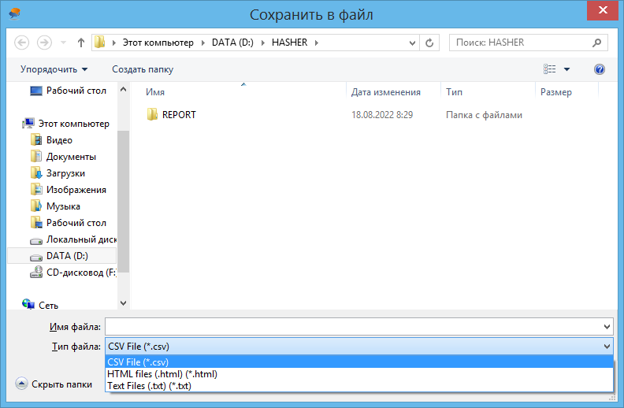

После выполнения функции сохранения в указанном месте появиться файл.

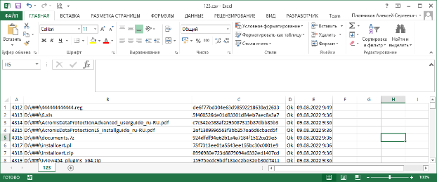

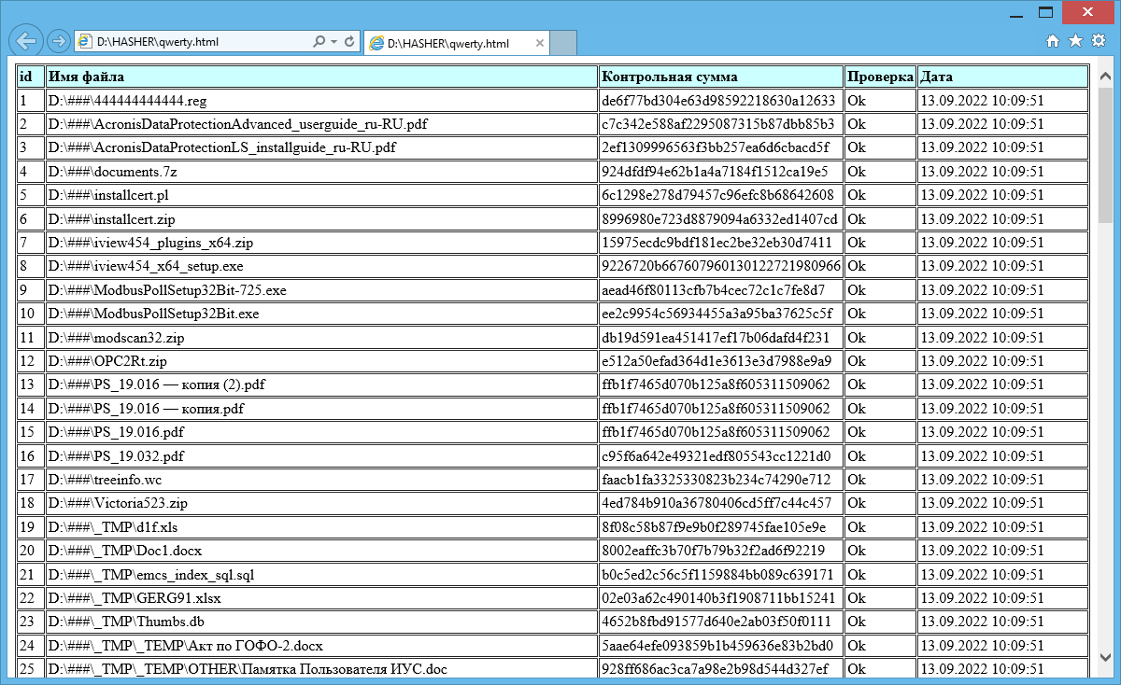

Данный файл можно использовать для хранения и последующего контроля.

## Поиск новых файлов

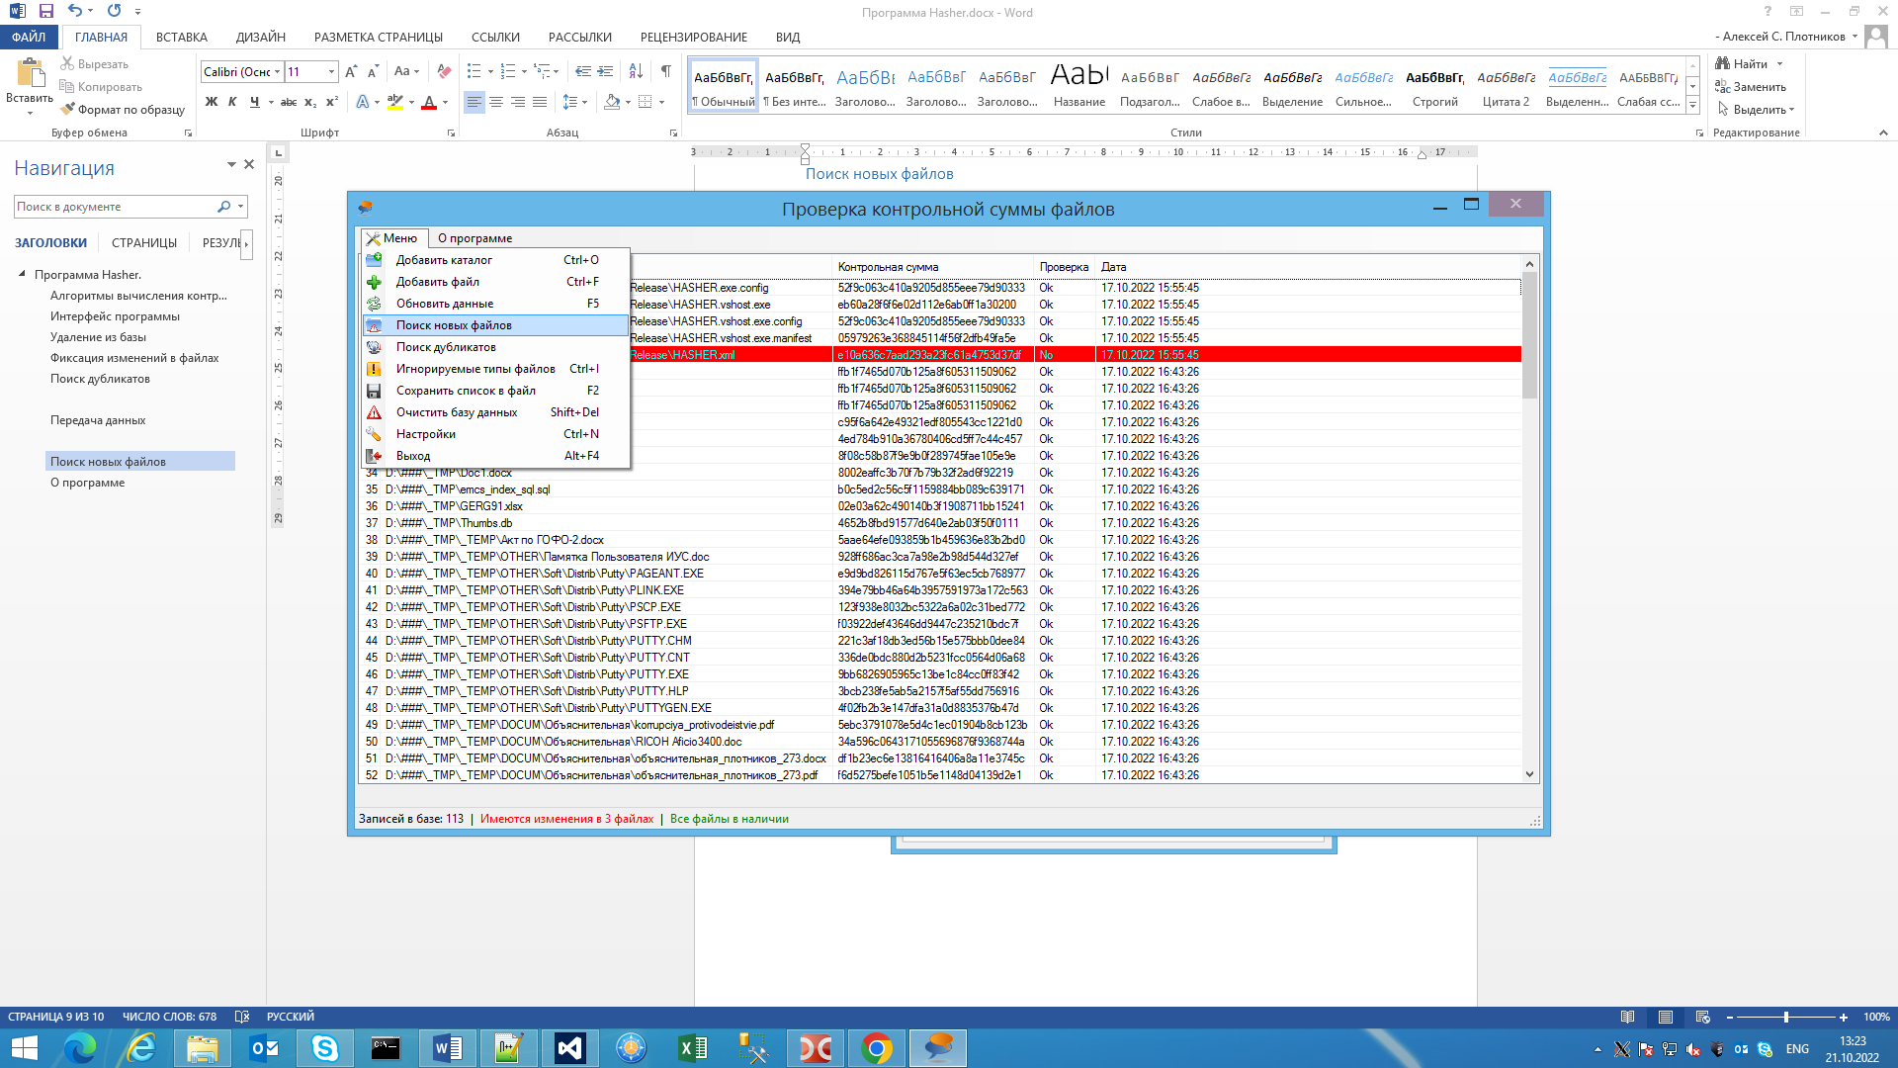

При выборе данного пункта, произойдет повторное сканирование каталогов, файлы, отсутствующие в базе, будут добавлены.

Так же поиск новых файлов осуществляется по таймеру в 00:45

## О программе

Эта программа распространяется в расчете на то, что она окажется полезной, но БЕЗ КАКИХ-ЛИБО ГАРАНТИЙ, включая подразумеваемую гарантию КАЧЕСТВА либо ПРИГОДНОСТИ ДЛЯ ОПРЕДЕЛЕННЫХ ЦЕЛЕЙ.

Программа распространяется на условиях лицензии GNU GPL v2.

